致估价委托人函
闽华泰房估[2022]650003号
福州市晋安区人民法院：
本估价机构注册房地产估价师张海明（注册号：3520170038）、林承真（注册号：3520170040）对贵院所委托的估价对象进行了估价。
估价目的：为人民法院确定财产处置参考价提供参考依据。
估价对象：财产范围为房屋建筑物、分摊的土地使用权及公共配套设施的价值，包含土地出让金，包含室内二次装修，不包含家具家电等可移动财产的价值，不包括债权债务、特许经营权等其他财产或权益；估价对象为泉州市丰泽区丰海路与晋江大桥交叉处西北侧东海泰禾广场B1地下室（地下2层）车位B1J-347，车位B1J-348、B1J-349，车位B1J-350，车位B1J-351、B1J-352，车位B1J-353，车位B1J-354、B1J-355，车位B1J-356，车位B1J-357、B1J-358，车位B1J-359、B1J-360，车位B1J-361，车位B1J-362、B1J-363，车位B1J-364、B1J-365，车位B1-366，车位B1-367、B1-368，车位B1-369，车位B1J-370，车位B1J-371、B1J-372，车位B1J-373、B1J-374，车位B1-375，车位B1J-376，车位B1J-377、B1J-378，车位B1J-379、B1J-380，车位B1J-381、B1J-382，车位B1-383，车位B1J-405，车位B1J-406、B1J-407，车位B1J-408、B1J-409共27个车位房地产；总套内建筑面积354.96平方米（各车位套内建筑面积见下表1）；用途为车位；建筑结构为钢混结构，车位均位于地下2层，权利人均为泉州连禾置业有限公司；土地使用权类型为出让。
价值时点：2022年1月13日。
价值类型：市场价格。
估价方法：比较法、收益法。
遵照有关法律法规、政策文件、估价标准，根据估价委托人所提供的相关资料以及本估价机构掌握的资料，根据估价目的，遵循估价原则，按照估价作业程序，对估价对象进行了分析、测算和判断，在满足本次估价假设和限制条件下，估价对象房地产在价值时点的估价结果见表1。
币种：人民币 估价对象房地产价格评估结果表 表1
序号 | 名称 | 套内建筑面积（㎡） | 单价（元/个） | 总价(元） | 卖方需缴纳税费（元） | 买方需缴纳税费（元）
1 | 车位B1J-347 | 13.2 | 198045 | 198045 | 21978 | 5837
2 | 车位B1J-348、B1J-349 | 13.2 | 198045 | 198045 | 21978 | 5837
3 | 车位B1J-350 | 13.2 | 198045 | 198045 | 21978 | 5837
4 | 车位B1J-351、B1J-352 | 13.2 | 198045 | 198045 | 21978 | 5837
5 | 车位B1J-353 | 13.2 | 198045 | 198045 | 21978 | 5837
6 | 车位B1J-354、B1J-355 | 13.2 | 198045 | 198045 | 21978 | 5837
7 | 车位B1J-356 | 13.2 | 198045 | 198045 | 21978 | 5837
8 | 车位B1J-357、B1J-358 | 13.2 | 198045 | 198045 | 21978 | 5837
9 | 车位B1J-359、B1J-360 | 13.2 | 198045 | 198045 | 21978 | 5837
10 | 车位B1J-361 | 13.2 | 198045 | 198045 | 21978 | 5837
11 | 车位B1J-362、B1J-363 | 13.2 | 198045 | 198045 | 21978 | 5837
12 | 车位B1J-364、B1J-365 | 13.2 | 198045 | 198045 | 21978 | 5837
13 | 车位B1-366 | 13.2 | 198045 | 198045 | 21978 | 5837
14 | 车位B1-367、B1-368 | 13.2 | 198045 | 198045 | 21978 | 5837
15 | 车位B1-369 | 12.72 | 203986 | 203986 | 22637 | 6010
16 | 车位B1J-370 | 13.2 | 198045 | 198045 | 21978 | 5837
17 | 车位B1J-371、B1J-372 | 13.2 | 198045 | 198045 | 21978 | 5837
18 | 车位B1J-373、B1J-374 | 13.2 | 198045 | 198045 | 21978 | 5837
19 | 车位B1-375 | 12.72 | 203986 | 203986 | 22637 | 6010
20 | 车位B1J-376 | 13.2 | 198045 | 198045 | 21978 | 5837
21 | 车位B1J-377、B1J-378 | 13.2 | 198045 | 198045 | 21978 | 5837
22 | 车位B1J-379、B1J-380 | 13.2 | 198045 | 198045 | 21978 | 5837
23 | 车位B1J-381、B1J-382 | 13.2 | 198045 | 198045 | 21978 | 5837
24 | 车位B1-383 | 12.72 | 198045 | 198045 | 21978 | 5837
25 | 车位B1J-405 | 13.2 | 198045 | 198045 | 21978 | 5837
26 | 车位B1J-406、B1J-407 | 13.2 | 198045 | 198045 | 21978 | 5837
27 | 车位B1J-408、B1J-409 | 13.2 | 198045 | 198045 | 21978 | 5837
合计 | / | 354.96 | / | 5359097（大写：人民币伍佰叁拾伍万玖仟零玖拾柒元整） | 594724（大写：人民币伍拾玖万肆仟柒佰贰拾肆元整） | 157945（大写：人民币壹拾伍万柒仟玖佰肆拾伍元整）
特别提示：（1）估价结果不包括估价对象原有的担保物权和其他法定优先受偿权，也不包括原有的租赁权和用益物权。（2）估价结果不包含拍卖过程发生的处置费用和税金，估价结果对应的税费负担方式为转让人和买受人各自负担。（3）本估价结果不应作为价格实现的保证。（4）本次估价测算的预期实现处置的交易税费为估价对象于价值时点以评估价格进入市场转让时，买卖双方需负担的正常税费，其中因无法知悉估价对象原值等信息，土地增值税按评估价值的6%核征计，增值税选择简易计税方法按照5%的征收率计税。本次估价测算的预期实现处置的交易税费仅以评估价值为基数测算，仅供参考，其预期实现处置的交易税费应以实际所有权转移时有关税务部门计算的为准。拖欠的物业管理费及公摊电费为现场查勘日由小区物业提供。（5）本估价报告使用期限自2022年1月18日～2023年1月17日。（6）欲知详情，请阅读估价报告全文。
福建华泰房地产评估咨询有限公司（公章）
法定代表人：卢忠顺（签名或盖章）
2022年1月18日

目 录
估价师声明 1
估价假设和限制条件 2
估价结果报告 5
一、估价委托人 5
二、房地产估价机构 5
三、估价目的 5
四、估价对象 5
五、价值时点 7
六、价值类型 7
七、估价原则 7
八、估价依据 8
九、估价方法 10
十、估价结果 10
十一、注册房地产估价师 12
十二、实地查勘期 12
十三、估价作业期 12
附 件 13

一、估价对象位置图
二、估价对象实地查勘情况和相关照片
三、可比实例调查表及外观照片、位置图
四、专业帮助情况和相关专业意见情况
五、估价委托人提供的有关资料（复印件）
1.《福建省福州市晋安区人民法院委托书》[（2021）闽0111执5810号]
2.《福州市晋安区人民法院执行裁定书》[（2021）闽0111执5810号]
3.《国有土地使用证》[泉国用（2014）第200163号]
4.《开发项目首次登记证明》[编号：闽（2018）泉州市总第0011号]
5.《车位备案价格明细》
6.《东海泰禾广场B地块B1地下室地下二层平面图》
六、房地产估价机构相关资料（复印件）
1．房地产估价机构备案证书
2．营业执照
3．注册房地产估价师注册证书

估价师声明
我们郑重声明：
1．我们在本估价报告中对事实的说明是真实的和准确的，没有虚假记载、误导性陈述和重大遗漏。
2．本估价报告中的分析、意见和结论是我们自己独立、客观、公正的专业分析、意见和结论，但受到本估价报告中已说明的估价假设和限制条件的限制。
3．我们与本估价报告中的估价对象没有现实或潜在的利益，与估价委托人及估价利害关系人没有利害关系，也对估价对象、估价委托人及估价利害关系人没有偏见。
4．我们是按照中华人民共和国国家标准《房地产估价规范》（GB/T50291-2015）、《房地产估价基本术语标准》（GB/T50899-2013）及《最高人民法院关于人民法院确定财产处置参考价若干问题的规定》（法释[2018]15号）等规定进行分析，形成意见和结论，撰写本估价报告。

估价假设和限制条件
一、本次估价的各项估价假设
（一）一般假设
1．在价值时点的房地产市场状况是公开、平等、自愿的交易市场。
2．估价人员对房屋安全、环境污染等影响估价对象价格的重大因素给予了关注，在无理由怀疑估价对象存在的安全隐患且无相应的专业机构进行鉴定、检测的情况下，假设建筑结构、基础等方面是安全的，无特别的环境污染情况。
3．估价人员对估价委托人提供的有关数据资料进行了必要的关注，无理由怀疑估价委托人提供的情况和资料的真实性；本次估价以估价委托人提供的资料真实、合法、有效为假设前提。
4．本次估价采用的套内建筑面积是以估价委托人提供的《车位备案价格明细》记载的为准。
5．估价对象为整体房地产中的一部分，估价对象享有公共部位的通行权及水电等共用设施的使用权。
6.本估价报告是根据人民法院及相关当事人提供的资料和信息出具，资料和信息的真实性、完整性、合法性对评估结论构成影响，依据同一标的房地产的其他资料或者信息可能得出与本报告不一致的评估结论，提请报告使用人注意。
7.人民法院未提供估价对象是否存在欠缴税金及相关费用资料，估价人员尽职调查仍无法明晰估价对象是否拖欠物业费、水电费公摊等相关费用，本次估价按估价对象未存在欠缴税金及相关费用进行估价，提请报告使用人注意。
8.根据《开发项目首次登记证明》[编号：闽（2018）泉州市总第0011号]记载，估价对象车位B1J-348、B1J-349，车位B1J-351、B1J-352，车位B1J-354、B1J-355，车位B1J-357、B1J-358，车位B1J-359、B1J-360，车位B1J-362、B1J-363，车位B1J-364、B1J-365，车位B1-367、B1-368，车位B1J-371、B1J-372，车位B1J-373、B1J-374，车位B1J-377、B1J-378，车位B1J-379、B1J-380，车位B1J-381、B1J-382，车位B1J-406、B1J-407，车位B1J-408、B1J-409车位为两编号一车位的机械停车位。根据现场实勘，估价对象机械停车位均未安装相关机械设备，现状为普通单个地下停车位，不具备机械停车功能。故本次估价估价对象机械停车位未考虑其机械停车功能进行评估，提请报告使用人注意。
（二）未定事项假设
本次估价测算的预期实现处置的交易税费为估价对象于价值时点以评估价格进入市场转让时，买卖双方需负担的正常税费，仅以评估价格为基数测算，仅供参考，其预期实现处置的交易税费应以实际所有权转移时有关税务部门计算的为准。
关于土地增值税：估价对象房屋所有权人为房地产开发企业，估价委托人未提供估价对象原值材料，无法采用减除法定扣除项目金额后，按四级超率累进税率征收计算土地增值税。根据《国家税务总局福建省税务局关于土地增值税若干政策问题的公告》（国家税务总局福建省税务局公告2018年第21号）：关于土地增值税核定征收问题：（一）在土地增值税清算过程中，对房地产开发企业符合核定征收条件的，可以实行核定征收。其中：普通住房核定征收率不得低5%，非普通住宅核定征收率不得低于5.5%，非住房核定征收率不得低于6%。本次估价土地增值税按评估价值的6%核征计。土地增值税征收方式取决于当地税务部门，采用四级超率累进税率征收计算，增值幅度较大时会产生较大的税额。提请报告使用人务必注意。
关于增值税：根据《房地产开发企业销售自行开发的房地产项目增值税征收管理暂行办法》（国家税务总局公告2016年第18号）：一般纳税人销售自行开发的房地产老项目，可以选择适用简易计税方法按照5%的征收率计税。故本次估价采用简易计税方法计算增值税。提请报告使用人注意。
（三）背离事实假设
1.估价对象已被法院查封，本次估价目的是为人民法院确定财产处置参考价提供参考依据，因此不考虑估价对象被查封和已设立担保物权和其他优先受偿权的影响。
2. 根据《东海泰禾广场B地块B1地下室地下二层平面图》及现场查勘，估价对象其中车位B1-369，车位B1J-370，车位B1J-371、B1J-372，车位B1J-373、B1J-374，车位B1-375租赁于中国人寿保险股份有限公司使用，但未知租赁是否合法，且估价委托人未提供《租赁合同》，无法明晰估价对象具体租赁情况；其余车位人民法院未提供估价对象存在是否存在租赁权、用益物权及占有情况资料，故本次估价按估价对象均未存在租赁权、用益物权及占有情况进行估价，提请相关当事人及买受人注意。
（四）不相一致假设
根据《国有土地使用证》[泉国用（2014）第200163号]记载，估价对象所处宗地坐落为泉州市东海经三路以东，泉秀东街以南，沿海大通道以北，晋江大桥连接线以西B地块。根据《开发项目首次登记证明》[编号：闽（2018）泉州市总第0011号] 记载，估价对象坐落为丰泽区丰海路与晋江大桥交叉处西北侧东海泰禾广场B1地下室。权属登记地址不相一致，但均为估价对象所在地。本次估价估价对象房屋坐落以《开发项目首次登记证明》[编号：闽（2018）泉州市总第0011号]记载为准。
（五）依据不足假设
估价委托人仅提供估价对象权属资料的复印件，未能提供估价对象权属证书原件，注册房地产估价师未对估价委托人提供的权属资料复印件与原件进行核对，由于估价所需资料由人民法院提供，本报告假设估价委托人提供的估价对象权属资料复印件与原件完全相符。
二、估价报告使用限制
1．本估价报告与估价结果仅作为本次估价报告的估价目的使用，他用无效。
2．本报告的使用者为估价委托人、当事人、审查部门及法律规定的其它相关使用者。
3. 报告使用者应当按照法律规定和评估报告载明的用途、使用人、使用期限等使用范围使用评估报告。否则，房地产估价机构和注册房地产估价师依法不承担责任。
4．未经本估价机构书面同意，任何单位或个人不得将本估价报告用于公开的文件、通告或报告中，亦不得以任何形式公开发表。
5．本估价报告经估价机构加盖公章、法定代表人签名（或盖章）及注册房地产估价师签名后方可有效。
6．本报告使用期限自估价报告出具之日（2022年1月18日）起壹年内使用有效，房地产市场变化较大时不超过半年。在评估报告使用期限或者评估结果有效期内，评估报告或者评估结果未使用之前，如果评估对象状况或者房地产市场状况发生明显变化的，评估结果应当进行相应调整后才可使用。
7.评估结果仅为人民法院确定财产处置参考价服务，不是评估对象处置可实现的成交价格，也不应当被视为对评估对象处置成交价格的保证。
8.财产拍卖或者变卖之日与价值时点不一致，可能导致评估结果对应的评估对象状况、房地产市场状况、欠缴税费状况等与财产拍卖或者变卖时的相应状况不一致，发生明显变化的，评估结果应当进行相应调整后才可使用。
9. 当事人、利害关系人收到评估报告后五日内可对评估报告的参照标准、计算方法或者评估结果等向人民法院提出书面异议；当事人、利害关系人对评估机构作出的说明仍有异议的，可以提请人民法院委托评估行业组织进行专业技术评审。

估价结果报告

一、估价委托人
名称：福州市晋安区人民法院
地址：福州市晋安区福兴大道9-2鼓山人民法庭三楼执行局

二、房地产估价机构
机构名称：福建华泰房地产评估咨询有限公司
法定代表人（执行事务合伙人）：卢忠顺
住 所：福建省福州市台江区宁化街道上浦路南侧富力中心A座3层11办公
统一社会信用代码：913500007438279063
备案等级：一级
证书编号：352017015
有效期限：2020年8月28日至2023年8月27日

三、估价目的

为人民法院确定财产处置参考价提供参考依据。

四、估价对象
（一）估价对象财产范围
估价对象财产范围为房屋建筑物、分摊的土地使用权及公共配套设施的价值，包含土地出让金，包含室内二次装修，不包含家具家电等可移动财产的价值，不包括债权债务、特许经营权等其他财产或权益。
（二）估价对象基本状况
1．名称：东海泰禾广场B1地下室（地下2层）车位B1J-347，车位B1J-348、B1J-349，车位B1J-350，车位B1J-351、B1J-352，车位B1J-353，车位B1J-354、B1J-355，车位B1J-356，车位B1J-357、B1J-358，车位B1J-359、B1J-360，车位B1J-361，车位B1J-362、B1J-363，车位B1J-364、B1J-365，车位B1-366，车位B1-367、B1-368，车位B1-369，车位B1J-370，车位B1J-371、B1J-372，车位B1J-373、B1J-374，车位B1-375，车位B1J-376，车位B1J-377、B1J-378，车位B1J-379、B1J-380，车位B1J-381、B1J-382，车位B1-383，车位B1J-405，车位B1J-406、B1J-407，车位B1J-408、B1J-409共27个车位房地产。
2．坐落：泉州市丰泽区丰海路与晋江大桥交叉处西北侧。
3．规模：总套内建筑面积354.96平方米，各车位套内建筑面积情况：

估价对象各车位套内建筑面积明细表 表2
序号 | 名称 | 套内建筑面积（㎡）
1 | 车位B1J-347 | 13.2
2 | 车位B1J-348、B1J-349 | 13.2
3 | 车位B1J-350 | 13.2
4 | 车位B1J-351、B1J-352 | 13.2
5 | 车位B1J-353 | 13.2
6 | 车位B1J-354、B1J-355 | 13.2
7 | 车位B1J-356 | 13.2
8 | 车位B1J-357、B1J-358 | 13.2
9 | 车位B1J-359、B1J-360 | 13.2
10 | 车位B1J-361 | 13.2
11 | 车位B1J-362、B1J-363 | 13.2
12 | 车位B1J-364、B1J-365 | 13.2
13 | 车位B1-366 | 13.2
14 | 车位B1-367、B1-368 | 13.2
15 | 车位B1-369 | 12.72
16 | 车位B1J-370 | 13.2
17 | 车位B1J-371、B1J-372 | 13.2
18 | 车位B1J-373、B1J-374 | 13.2
19 | 车位B1-375 | 12.72
20 | 车位B1J-376 | 13.2
21 | 车位B1J-377、B1J-378 | 13.2
22 | 车位B1J-379、B1J-380 | 13.2
23 | 车位B1J-381、B1J-382 | 13.2
24 | 车位B1-383 | 12.72
25 | 车位B1J-405 | 13.2
26 | 车位B1J-406、B1J-407 | 13.2
27 | 车位B1J-408、B1J-409 | 13.2
合计 |  | 354.96
4．用途：规划用途为车位，实际用途为车位。
5．权属：根据估价委托人提供的《国有土地使用证》[泉国用（2014）第200163号]、《开发项目首次登记证明》[编号：闽（2018）泉州市总第0011号]记载，估价对象车位权利人均为泉州连禾置业有限公司，已进行不动产首次登记，土地用途：商服-批发零售（商品）、商服-住宿餐饮（酒店）、商服-商务金融（办公）、住宅-城镇住宅（普通住宅），土地使用期限:商业、酒店、商务金融（办公）至2054-02-17、住宅至2084-02-17。
（三）土地基本状况
1．四至：所处小区土地东向邻晋江大桥连接线，南向邻丰海路，西向邻海丝国际中心，北向邻大兴街。
2．形状：所处小区地块呈多边形，形状较规则。
3．开发程度：土地开发程度为“五通”，地上建筑物已于2017年建成并交付使用。
4．土地使用期限：商业、酒店、商务金融（办公）至2054-02-17、住宅至2084-02-17。
5．规划条件：规划条件符合城市规划要求。
（四）建筑物基本状况
1．建筑结构：估价对象所处建筑物为钢混结构。
2．设施设备：地下车位配套有排水、消防、监控、电子门岗系统等。
3．装饰装修：地面建筑外墙面为玻璃幕墙、石材、面砖、涂料等饰面，电梯厅地面铺玻化砖、内墙面为石材砖饰面、天棚为防火硅酸钙板吊顶。地下室车位地面为地坪漆、水泥砂浆涂刷，墙面及天棚均为水泥漆粉刷，维护保养一般，车位公共部分装饰装修一般。

4．建成时间：该楼于2017年建成。
5．维护状况：建筑物结构、构件完好，外墙面现状良好，公共装修和设备维护较好，管道畅通，满足正常使用。

五、价值时点
价值时点为2022年1月13日（以实地查勘之日为价值时点）。

六、价值类型

（一）价值类型

价值类型为市场价格。

（二）价值定义
市场价格是某种房地产在市场上的平均交易价格。
（三）价值内涵
价值内涵为满足本估价假设和限制条件下，包含房屋建筑物、分摊的土地使用权（含土地出让金）及公共配套设施的价值，包含室内二次装修，不包含家具家电等可移动财产的价值，不包括债权债务、特许经营权等其他财产或权益；付款方式是一次性付清房价款；房屋面积内涵为套内建筑面积；开发程度为现房，具备“五通”。

七、估价原则
1．独立、客观、公正原则：要求站在中立的立场上，实事求是、公平正直地评估出对各方估价利害关系人均是公平合理的价值或价格的原则；
2．合法原则：要求估价结果在依法判定的估价对象状况下的价值或价格的原则；
3．价值时点原则：要求估价结果是在根据估价目的确定的某一特定时间的价值或价格的原则；
4．替代原则：要求估价结果与估价对象的类似房地产在同等条件下的价值或价格偏差在合理范围内的原则；
5．最高最佳利用原则：要求估价结果是在估价对象最高最佳利用状况下的价值或价格的原则。

八、估价依据

（一）估价必要的法律法规及文件依据
1. 《中华人民共和国民法典》（2020年5月28日十三届全国人大三次会议表决通过，自2021年1月1日起施行）；
2.《中华人民共和国土地管理法》（2019年8月26日第十三届全国人大常委会第十二次会议表决通过关于修改土地管理法、城市房地产管理法的决定，自2020年1月1日起施行）；
3.《中华人民共和国城市房地产管理法》（2019年8月26日第十三届全国人大常委会第十二次会议表决通过关于修改土地管理法、城市房地产管理法的决定，自2020年1月1日起施行）；
4.《中华人民共和国城乡规划法》（2019年4月23日第十三届全国人民代表大会常务委员会第十次会议《关于修改〈中华人民共和国建筑法〉等八部法律的决定》第二次修正）；
5.《中华人民共和国拍卖法》（2015年4月24日第十二届全国人民代表大会常务委员会第十四次会议《中国人民代表大会常务委员会关于修改<中华人民共和国电力法>等六部法律的决定》第二次修正，中华人民共和国主席令第24号）；
6.《中华人民共和国资产评估法》（2016年7月2日第十二届全国人民代表大会常务委员会第二十一次会议通过，中华人民共和国主席令第46号）；
7.《中华人民共和国土地管理法实施条例》（2021年4月21日国务院第132次会议修订通过，自2021年9月1日起施行）；
8. 《最高人民法院关于人民法院委托评估、拍卖工作的若干规定》（法释[2011]21号）；
9. 《最高人民法院关于人民法院网络司法拍卖若干问题的规定》（法释[2016]18号）；
10.《最高人民法院关于人民法院确定财产处置参考价若干问题的规定》（法释[2018]15号）；
11.《司法鉴定程序通则》（司法部令107号）；
12.《人民法院委托评估工作规范》（法办[2018]273号）；
13.《福建省高级人民法院关于印发<福建省高级人民法院司法评估拍卖工作规定（试行）>的通知》（2012年公布）；
14.《国家税务总局福建省税务局关于契税若干政策问题的公告》（国家税务总局福建省税务局公告2018年第20号）；
15.《房地产开发企业销售自行开发的房地产项目增值税征收管理暂行办法》（国家税务总局公告2016年第18号）；
16.《财政部国家税务总局关于营改增后契税、房产税、土地增值税、个人所得税计税依据问题的通知》（财税[2016]43号）；
17.《国家税务总局福建省税务局关于土地增值税若干政策问题的公告》（国家税务总局福建省税务局公告2018年第21号）；
18.《财政部国家发展改革委关于减免部分行政事业性收费有关政策的通知》（财税[2019]45号）；
19.《泉州市人民政府关于实施泉州市中心市区新一轮城镇土地定级和基准地价的通告》（泉政[2021]2号）。
（二）估价标准依据
1．中华人民共和国国家标准《房地产估价规范》（GB/T50291-2015）；
2．中华人民共和国国家标准《房地产估价基本术语标准》（GB/T50899-2013）。
（三）估价委托人提供的资料
1.《福建省福州市晋安区人民法院委托书》[（2021）闽0111执5810号] ；
2.《福州市晋安区人民法院执行裁定书》[（2021）闽0111执5810号] ；
3.《国有土地使用证》[泉国用（2014）第200163号] ；
4.《开发项目首次登记证明》[编号：闽（2018）泉州市总第0011号] ；
5.《车位备案价格明细》；
6.《东海泰禾广场B地块B1地下室地下二层平面图》。
（四）估价机构及估价师收集的有关资料
1．实地查勘所获取的实勘记录；
2．可比实例调查表及实勘照片；
3．《福建省建筑安装工程费用定额》（2017版）、《福建省房屋建筑与装饰工程预算定额》（2017版）、《福建省构筑物工程预算定额》（2017版）、《福建省通用安装工程预算定额》（2017版）、价值时点近期的泉州市工程造价信息。

九、估价方法
1．选用的估价方法
本次估价选用比较法及收益法。
2．选用的估价方法定义
（1）所谓比较法，是选取一定数量的可比实例，将它们与估价对象进行比较，根据其间的差异对可比实例成交价格进行处理后得到估价对象价值或价格的方法。
比较法基本公式：估价对象房地产比较价格=可比实例建立比较基础后的价格×交易情况修正系数×市场状况调整系数×区位状况调整系数×实物状况调整系数×权益状况调整系数。

（2）收益法：所谓收益法，是预测估价对象未来收益，利用报酬率或资本化率、收益乘数将未来收益转换为价值得到估价对象价值或价格的方法。
收益法基本公式：
V=A/（1+Y₁）+ D/[（1+Y₁）*（1+ Y₂）]+…+ A_{n}/[（1+Y₁）*（1+ Y₂）…* (1+Y_{n})]
式中：V—估价对象在价值时点的收益价格
A_{i}—估价对象未来各期的净运营收益，简称净收益。其中A₁，D，…，A_{n}分别为相对于价值时点而言的未来第1期，第2期，第n期末的净收益。
Y_{i}—估价对象未来各期的报酬率，也称为折现率。其中Y₁，Y₂，…，Y_{n}分别为相对于价值时点而言的未来第1期，第2期，第n期末的报酬率。
n—估价对象的收益期或持有期，是自价值时点起至估价对象未来不能获取净收益或转售时止的时间。

十、估价结果
遵照有关法律法规、政策文件、估价标准，根据估价委托人所提供的有关资料以及本机构掌握的资料，根据估价目的，遵循估价原则，按照估价作业程序，采用比较法及收益法对估价对象进行了分析、测算和判断，在满足本次估价假设和限制条件下，确定估价对象房地产在价值时点（2022年1月13日）的估价结果如下：
币种：人民币 估价对象房地产价格评估汇总表 表3
序号 | 名称 | 套内建筑面积（㎡） | 单价（元/个） | 总价(元） | 卖方需缴纳税费（元） | 买方需缴纳税费（元）
1 | 车位B1J-347 | 13.2 | 198045 | 198045 | 21978 | 5837
2 | 车位B1J-348、B1J-349 | 13.2 | 198045 | 198045 | 21978 | 5837
3 | 车位B1J-350 | 13.2 | 198045 | 198045 | 21978 | 5837
4 | 车位B1J-351、B1J-352 | 13.2 | 198045 | 198045 | 21978 | 5837
5 | 车位B1J-353 | 13.2 | 198045 | 198045 | 21978 | 5837
6 | 车位B1J-354、B1J-355 | 13.2 | 198045 | 198045 | 21978 | 5837
7 | 车位B1J-356 | 13.2 | 198045 | 198045 | 21978 | 5837
8 | 车位B1J-357、B1J-358 | 13.2 | 198045 | 198045 | 21978 | 5837
9 | 车位B1J-359、B1J-360 | 13.2 | 198045 | 198045 | 21978 | 5837
10 | 车位B1J-361 | 13.2 | 198045 | 198045 | 21978 | 5837
11 | 车位B1J-362、B1J-363 | 13.2 | 198045 | 198045 | 21978 | 5837
12 | 车位B1J-364、B1J-365 | 13.2 | 198045 | 198045 | 21978 | 5837
13 | 车位B1-366 | 13.2 | 198045 | 198045 | 21978 | 5837
14 | 车位B1-367、B1-368 | 13.2 | 198045 | 198045 | 21978 | 5837
15 | 车位B1-369 | 12.72 | 203986 | 203986 | 22637 | 6010
16 | 车位B1J-370 | 13.2 | 198045 | 198045 | 21978 | 5837
17 | 车位B1J-371、B1J-372 | 13.2 | 198045 | 198045 | 21978 | 5837
18 | 车位B1J-373、B1J-374 | 13.2 | 198045 | 198045 | 21978 | 5837
19 | 车位B1-375 | 12.72 | 203986 | 203986 | 22637 | 6010
20 | 车位B1J-376 | 13.2 | 198045 | 198045 | 21978 | 5837
21 | 车位B1J-377、B1J-378 | 13.2 | 198045 | 198045 | 21978 | 5837
22 | 车位B1J-379、B1J-380 | 13.2 | 198045 | 198045 | 21978 | 5837
23 | 车位B1J-381、B1J-382 | 13.2 | 198045 | 198045 | 21978 | 5837
24 | 车位B1-383 | 12.72 | 198045 | 198045 | 21978 | 5837
25 | 车位B1J-405 | 13.2 | 198045 | 198045 | 21978 | 5837
26 | 车位B1J-406、B1J-407 | 13.2 | 198045 | 198045 | 21978 | 5837
27 | 车位B1J-408、B1J-409 | 13.2 | 198045 | 198045 | 21978 | 5837
合计 | / | 354.96 | / | 5359097（大写：人民币伍佰叁拾伍万玖仟零玖拾柒元整） | 594724（大写：人民币伍拾玖万肆仟柒佰贰拾肆元整） | 157945（大写：人民币壹拾伍万柒仟玖佰肆拾伍元整）
估价结果内涵：在满足本次估价假设和限制条件下，估价结果内涵为房屋建筑物、分摊的土地使用权及公共配套设施的价值，包含土地出让金；包含室内二次装修，不包含家具家电等可移动财产的价值，不包括债权债务、特许经营权等其他财产或权益。
本次估价估价结果不包含拍卖过程发生的处置费用和税金，估价结果对应的税费负担方式为转让人和买受人各自负担。测算的预期实现处置的交易税费为估价对象于价值时点以评估价格进入市场转让时，买卖双方需负担的正常税费，其中因无法知悉估价对象原值等信息，土地增值税按评估价值的6%核征计，增值税选择简易计税方法按照5%的征收率计税。本次估价测算的预期实现处置的交易税费仅以评估价值为基数测算，仅供参考，其预期实现处置的交易税费应以实际所有权转移时有关税务部门计算的为准。

十一、注册房地产估价师
参加估价的注册房地产估价师 表3
姓 名 | 注 册 号 | 签 名 | 签名日期
林承真 | 3520170040 |  | 年 月 日
张海明 | 3520170038 |  | 年 月 日

十二、实地查勘期

实地查勘期：2022年1月13日至2022年1月13日。

十三、估价作业期
估价作业期：2021年12月28日至2022年1月18日。
福建华泰房地产评估咨询有限公司（公章）
2022年1月18日

附 件
一、估价对象位置图
二、估价对象实地查勘情况和相关照片
三、可比实例调查表及外观照片、位置图
四、专业帮助情况和相关专业意见情况
五、估价委托人提供的有关资料（复印件）
1.《福建省福州市晋安区人民法院委托书》[（2021）闽0111执5810号]
2.《福州市晋安区人民法院执行裁定书》[（2021）闽0111执5810号]
3.《国有土地使用证》[泉国用（2014）第200163号]
4.《开发项目首次登记证明》[编号：闽（2018）泉州市总第0011号]
5.《车位备案价格明细》
6.《东海泰禾广场B地块B1地下室地下二层平面图》
六、房地产估价机构相关资料（复印件）
1．房地产估价机构备案证书
2．营业执照
3．注册房地产估价师注册证书

估价对象实地查勘情况和相关照片
实地查勘情况：我们已于2022年1月13日对本估价报告中的估价对象进行了实地查勘，参加实地查勘的有注册房地产估价师：张海明、林承真。
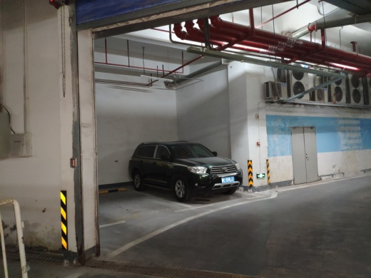
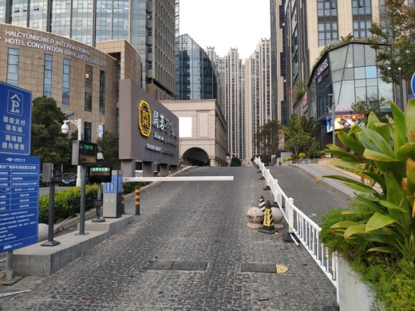

小区车辆入口 B1-366及B1-367、B1-368车位
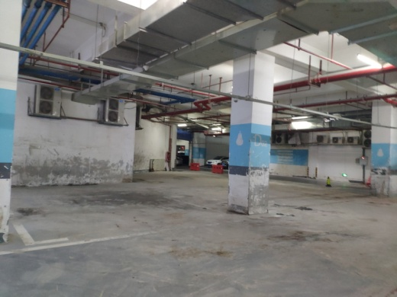
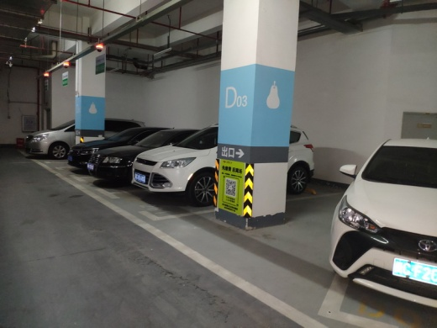

B1-369至B1J-373、B1J-374车位 B1J-347至B1J-364、B1J-365车位
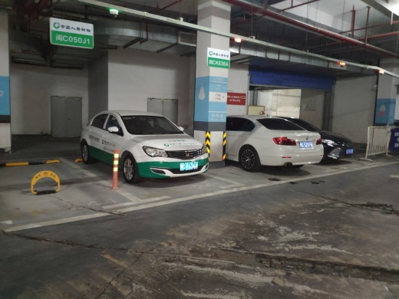
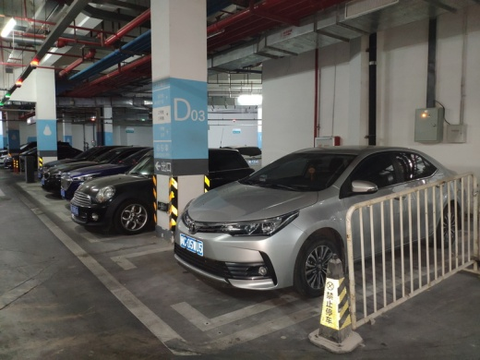

B1J-376至B1-383车位 B1J-405至B1J-408、B1J-409车位
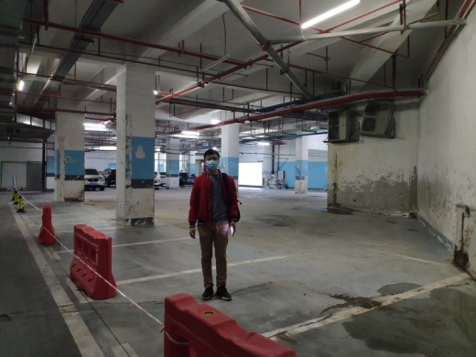
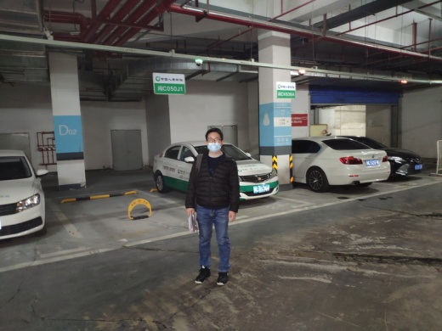

估价师实勘照片 估价师实勘照片

